27 АПРЕЛЯ 2020 ГОДА, Понедельник
Дистанционное обучение детей средней группы общеразвивающей направленности.
Тема занятия | Пошаговая инструкция | Предполагаемый результат
Ознакомление с окружающим “Путешествие прошлое кресло”  Игра пантомимы “Что мы делаем-покажем!” | Познакомьте ребёнка с названием предметов домашнего обихода (табурет, стул, кресло). Как ты думаешь, зачем человек создал кресло? Неужели оно так не обходимо если сесть в это кресло, можно узнать, на чём сидели люди до того, как оно появилось? Как ты думаешь, когда люди жили в пещерах, если сырое мясо, и насели шкуры зверей вместо одежды. На чём же они сидели? (на земле) давай попробуем так сесть. Дети садятся на корточки на коленке и т.д. Удобно так сидеть?  Потом человек нашёл бревно, чтобы сидеть на нём, а не на земле. Затем человек придумал табурет. На чём удобнее сидеть: на бревне или на табурете? (на табурете) из каких частей состоит табурет? (у табурета четыре ножки и сидение). Если долго сидеть на табурете, устаёт спина, по этому человек придумал табурету спинку, и получился стул. Какие бывают стулья? Чем отличается стул от табурета? На чём удобнее сидеть? Для чего человек сделал табурет, стул? Зачем же ему понадобилось кресло? Почему оно удобнее? Давай скажем “спасибо” нашему мягкому, удобному креслу за то, что оно помогло нам узнать историю своего рождения.  Показывайте детям действия, а дети отгадывают, что это. За тем дети показывают действия, а вы отгадываете что это.  Этюды-пантомимы:  -Вытираемся полотенцем.  -Обливаемся водой.  -Делаем зарядку.  -Плаваем в реке (в бассейне)  -Проветриваем окно.  -Ходим на лыжах.  -Катаемся на коньках.  -Занимаемся боксам.  Предложите детям спеть песенку героев сказки про Лень  Нам пилюли и микстуру  И в мороз и холода  Заменяют физкультура  И холодная вода!

28 АПРЕЛЯ 2020 ГОДА, Вторник
Дистанционное обучение детей средней группы общеразвивающей направленности.
Тема занятия | Пошаговая инструкция | Предполагаемый результат
Аппликация «Георгиевская ленточка»  Физкультминутка: | Побеседуйте с детьми о предстоящем празднике дне победы. Какое событие мы ежегодно празднуем 9 мая? (День Победы) Какому важному событию, посвящен этот праздник? (Окончанию войны) А, ты знаешь какие-нибудь символы дня Победы? (Парад, салют)  Есть ещё символ «Георгиевская лента» (показать). Каким цветом лента? Что означают эти цвета? Оранжевый-это цвет огня, а чёрный-цвет пороха.  С недавних времён проводится акция «Георгиевская ленточка». Давай попробуем сделать символ, частичку Победы.  Сделать своими руками брошь, открытку или что-то своё отличное от предложенного, с использованием георгиевской ленты. Разными способами, приемами, техниками.  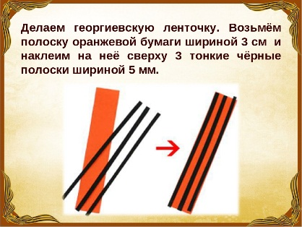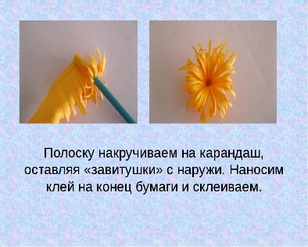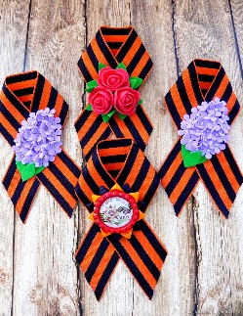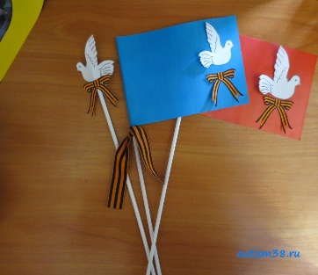  Какой ты молодец! Ты сегодня своими руками создал символ, частичку Победы.  Все военные умеют ходить строевым шагом, т.е. маршировать. Давай и мы с тобой попробуем маршировать как они.  Раз, два, дружно в ногу  Три, четыре твёрже шаг  На парад идут солдаты  И чеканят дружно шаг  Мы пока что дошколята,  А шагаем как солдаты.  Будем в армии служить,  Будем Родину хранить! | Сделать фотоснимок или видео и присылайте в групповой чат.  Записывайте видео и присылайте в групповой чат.
29 АПРЕЛЯ 2020 ГОДА, Среда
Дистанционное обучение детей средней группы общеразвивающей направленности.
Тема занятия | Пошаговая инструкция | Предполагаемый результат
Конструирование «Султанчики»  Игра «Султанчики»  «Султанчики» для самомассажа | Предложите ребёнку создать пособие и атрибут своими руками из подручных материалов (пакеты, бумага, нитки и т.д.).  Предлагаю создать разноцветные султанчики. Есть много разных способов используйте любой на ваше усмотрение.  На пример возьмём: 1. Деревянные палочки (длина 20см.) 2. Пакеты для мусора разных цветов. 3. Прозрачный скотч. 4. Ножницы.  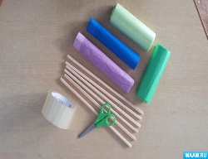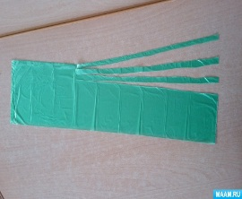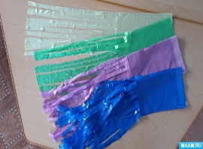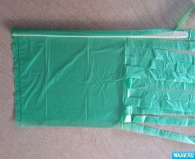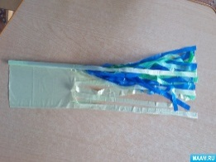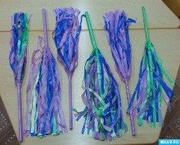  Для начала пакеты нарезаем на полосы, но не дорезая до краёв. Накручиваем каждый пакет на палочки. Чтобы палочки не выпадали, закрепляем пакеты скотчем. Поочерёдно меняем цвета пакетов так, как кому нравится.  Султанчики можно использовать для утренней гимнастики, для игр, для самомассажа и т. д.  Игра развивает умение длительно и плавно выдыхать воздух через рот; Активизирует мышцы губ.  Техника выполнения: предложите ребёнку изобразить какой бывает сильный ветер. Подуть на султанчик так, чтобы полоски отклонились от палки.  Повышает прилив крови к рукам, в результате чего работа головного мозга повышается и т.д.  Вот одна из игр. «Самомассаж подушечек пальцев».  Шёл медведь к своей берлоге (мизинец) Он на поиск диких пчёл (большой)  Да споткнулся на пороге. (безымянный) Все медведи-сладкоежки, (указательный)  «Видно, очень мало сил (средний) Любят есть медок без спешки, (средний)  Я на зиму накопил», - (указательный) А наевшись, без тревоги (безымянный)  Так подумал и пошёл (большой) До весны сопят в берлоге. (мизинец)  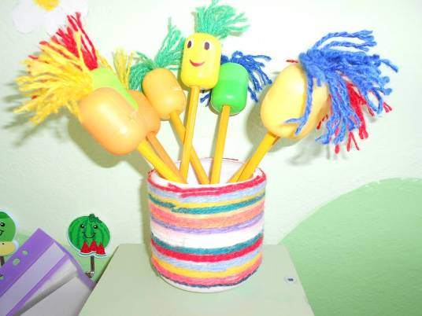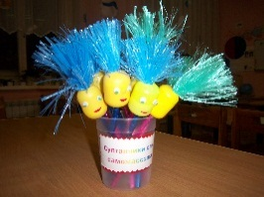 | Сделать фотоснимок или видео и присылайте в групповой чат.  Записывайте видео и присылайте в групповой чат.  Записывайте видео и присылайте в групповой чат.
30 АПРЕЛЯ 2020 ГОДА, Четверг
Дистанционное обучение детей средней группы общеразвивающей направленности.
Тема занятия | Пошаговая инструкция | Предполагаемый результат
Беседа на тему «1мая-праздник мира и труда»  Рисование «Первомай» | Побеседуйте с ребёнком о празднике. Расскажите о его происхождении.  Спросите: а какой праздник у нас скоро будет? Что это за праздник? Как принято отмечать праздник весны и труда?  Праздник весны и труда принято отмечать красочными шествиями, демонстрациями. Люди берут с собой воздушные шарики, флажки, цветы. А чтобы было шумно и весело-свистульки и трещётки.1 мая повсюду звучит музыка, играют оркестры. Все поют и танцуют. На ярких плакатах написаны слова «МИР», «МАЙ», «ТРУД». Одно из этих слов спряталось в маленьком стихотворении. Найди это слово.  Тёплым днём весенним ясным  Раньше всех, дружок, встречай  Удивительный, прекрасный,  Добрый праздник Первомай!  *Из всех предметов, нарисованных на картинке выбери те, которые нужно брать на первомайскую демонстрацию.  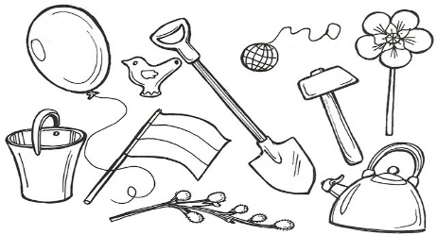  Предложите ребёнку нарисовать рисунок, посвящённый 1 мая, разными способами и приёмами.  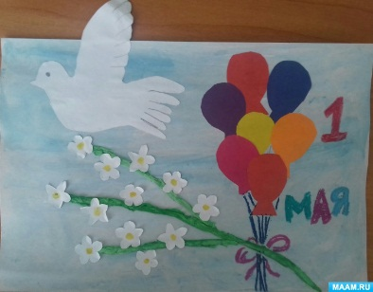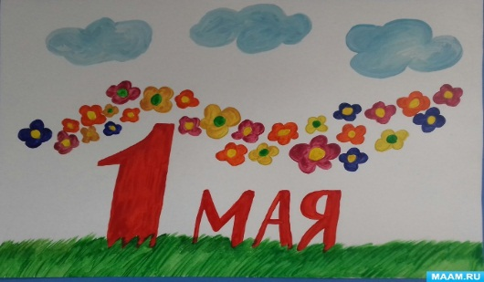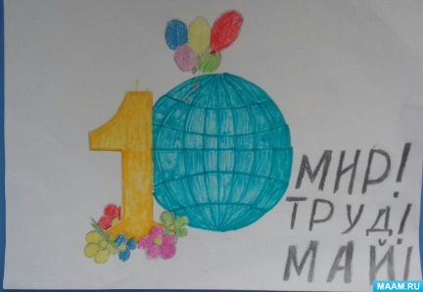 | Сделать фотоснимок или видео и присылайте в групповой чат.  Сделайте фотоснимок и присылайте в групповой чат.

